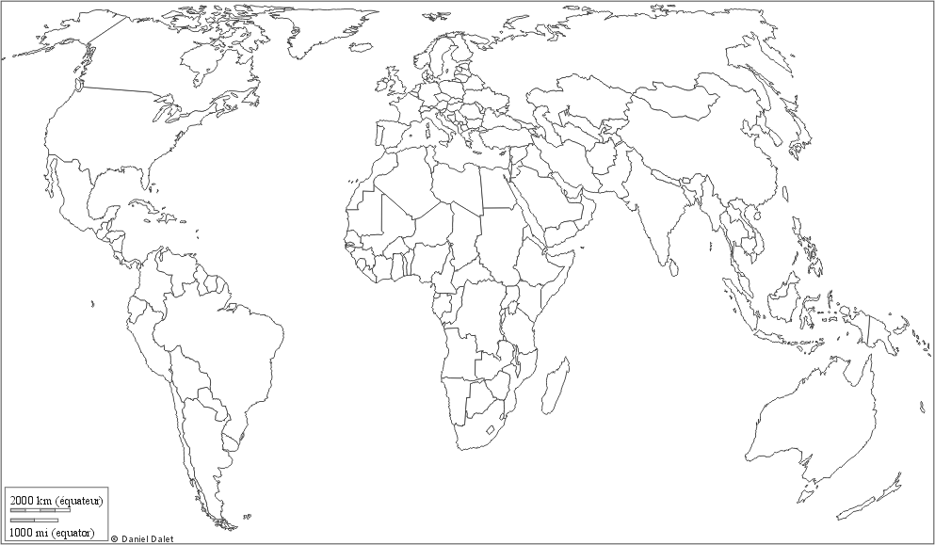
LE MONDE SELON LA BANQUE MONDIALE
Le groupe « Banque mondiale » (World Bank Group) dont le siège est à Washington D.C. (États-Unis d’Amérique) est constitué de cinq institutions : la Banque Internationale de Reconstruction et de Développement (BIRD) chargée des prêts aux pays à revenus intermédiaires et aux pays à faibles revenus solvables, l’International Development Agency (IDA) qui accorde des prêts sans intérêts aux pays les plus pauvres, la Société Financière Internationale (SFI) qui accorde des prêts, des services-conseils et prend des participations dans des investissements privés, l’Agence Multilatérale de Garantie des Investissements (MIGA), chargée de l’assurance des investissements dans les pays à risques, et le Centre International de Règlements des Différends liées aux Investissements (CIRDI), cour arbitrale pour les litiges relatifs aux investissements privés ou publics dans lesquels la Banque mondiale est partie prenante.
SOURCES : Rapport annuel 2015, 2015, Washington, édité par la Banque mondiale, sous la direction d’édition de Carlos ROSSEL, 60 pages, ISBN 978-1-4648-0577-6.
AMÉRIQUE LATINE & CARAÏBES
AFRIQUE
MOYEN ORIENT & AFRIQUE DU NORD
ASIE DU SUD
ASIE DE L’EST & PACFIQUE
EUROPE & ASIE CENTRALE
Nord
ENGAGEMENTS DE LA BANQUE MONDIALE (Milliards de US$)
2015 / Par grandes régions géographiques
15
11
10
10
9
5
Pays non éligibles
TOTAL = 60 MILLIARDS US$

